Министерство образования Республики Беларусь

Белорусский государственный университет
информатики и радиоэлектроники

Кафедра информационных технологий автоматизированных систем

Типовой расчет
по курсу “Теория вероятности и математическая статистика”

Выполнил студент гр. _____________ skynetrtx.com
(подпись)
группа - 290601, а последние две цифры зачетки – 36.
Проверил _____________ А. И. Волковец
(подпись)

Минск 2015
1.22
Из колоды в 36 карт (6, 7, 8, 9, 10, В, Д, К, Т) наугад извлекаются три карты. Определить вероятность того, что будут вытащены карты разных мастей.
Решение:
Событие А состоит в том, что извлечены 3 карты разных мастей. Общее число способов извлечь 3 карты разных мастей обозначим буквой C:
$С_{\text{36}}^{3}=\frac{\text{36}⋅\text{35}⋅\text{34}}{6}=\text{7140}$
Подсчитаем, сколькими способами можно взять три карты разной масти. Всего мастей 4, одна из них отсутствует. Такая масть может быть выбрана 4 способами. После этого есть три масти, по 9 карт в каждой. Последовательно берём по карте каждой из трёх мастей. В результате получаем следующее выражение:
$$n=4⋅9⋅9⋅9=\text{2916}$$
Вероятность того, что будут извлечены карты трех разных мастей:
$P(A)=\frac{С_{\text{36}}^{3}}{n}=\frac{\text{7140}}{\text{2916}}=2,\text{44}\text{\%}$
Ответ: $P(A)=2,\text{44}\text{\%}$

2.24
Предполагается, что отказы элементов являются независимыми в совокупности событиями. Отказ любого из элементов приводит к прерыванию сигнала в той ветви цепи, где находится данный элемент. Вероятности отказа элементов 1, 2, 3, 4, 5, 6 соответственно равны q₁=0,1; q₂=0,2; q₃=0,3; q₄=0,4; q₅=0,5 q₆=0,6 . Найти вероятность того, что сигнал пройдет со входа на выход. (рисунок ниже):
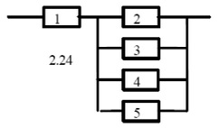
Решение
Введем события: A₁ – элемент 1 исправен, A₂ – элемент 2 исправен, A₃ – элемент 3 исправен, A₄ – элемент 4 исправен, A₅ – элемент 5 исправен, A₆ – элемент 6 исправен, B– сигнал проходит со входа до 5го элемента, С– сигнал проходит от входа через первый элемент и приходит к событию В, D– (со входа на выход).
Событие B произойдёт, если будут работать или элемент 1, или элемент 2, или элемент 3, или элемент 4:
$B=A_{2}+A_{3}+A_{4}+A_{5}+A_{6};$
Вероятность наступления события B:
$p(B)=p(A_{2}+A_{3}+A_{4}+A_{5}+A_{6})=1−p(\overline{A_{2}}⋅\overline{A_{3}}⋅\overline{A_{4}}⋅\overline{A_{5}}⋅\overline{A_{6}})=1−q_{2}⋅q_{3}⋅q_{4}⋅q_{5}⋅q_{6}=1−0,2⋅0,3⋅0,4⋅0,5⋅0,6=0,\text{9928}\text{.}$

Событие C произойдёт, если будут работать и элемент 1:
$С=A_{1};$
Вероятность наступления события С:
$p(С)=p(A_{1})=\left(1−q_{1}\right)=0,9$
$p(D)=p(B⋅C)=p(B)⋅p(C)=0,\text{9928}⋅0,9=0,\text{83952}$ Соответственно, вероятность наступления события D:

Ответ: $p(D)=0,\text{83952}\text{.}$

3.6
Три стрелка производят по одному выстрелу по одной и той же мишени. Вероятность попадания для первого стрелка равна 0,6 , для второго - 0,5 , для третьего - 0,4 . В результате произведенных выстрелов в мишени оказалось две пробоины. Найти вероятность того, что в мишень попали второй и третий стрелки.
Решение:
Обозначим через А событие – в мишень попали второй и третий стрелки. Обозначим вероятности как $p_{1},p_{2},p_{3}$ . В таком случае значение $q_{i}=1−p_{i}$.
В таком случае, используя формулу Байеса можно рассчитать вероятность такого события:
$$P(A)=\frac{q_{1}⋅p_{2}⋅p_{3}}{q_{1}pp_{3}{\text{+p}}_{1}q_{2}p_{3}{\text{+p}}_{1}p_{2}q_{3}}=0,\text{21}$$
Ответ: $P(A)=0\text{.}\text{21}$

4.40
Монету подбрасывают восемь раз. Какова вероятность того, что шесть раз она упадет гербом вверх?
$\begin{aligned}p(A)=P(8,6)=C_{8}^{6}⋅p^{6}⋅(1−p)^{7}=\frac{n!}{k!⋅(n−k)!}⋅p^{k}⋅(1−p)^{n−k}=\frac{8!}{2!⋅(8−2)!}⋅{0,5}^{6}⋅{0,5}^{2}=\frac{\text{40320}}{2⋅\text{720}}⋅{0,5}^{6}⋅{0,5}^{2}=0,\text{1092} \\ \end{aligned}$Решение:

Ответ: $p(A)=0,\text{1092}$

5.39
Дискретная случайная величина Х может принимать одно из пяти фиксированных значений x1, x2, x3, x4, x5 с вероятностями p1, p2, p3, p4, p5 соответственно. Вычислить математическое ожидание и дисперсию величины Х. Рассчитать и построить график функции распределения.
Решение
Таблица 1 – Исходные данные
$$x_{i}$$ | -4 | -2 | 0 | 2 | 5
$$p_{i}$$ | 0,4 | 0,1 | * | 0,1 | 0,1
- $p_{3}$= 1-$p_{1}$-$p_{2}$-$p_{4}$-$p_{5}$=1 - 0.4 - 0.1 - 0.1 – 0.1 = 0,3;
Математическое ожидание и дисперсию величины Х:
$$M[X]=\sum_{i}{x_{i}⋅p_{i}}=−4⋅0,4+(−2⋅0,1)+0+2⋅0,4+5⋅0,1=−1,7$$
$$M[X^{2}]=\sum_{i}{x_{{}_{i}}^{2}p_{i}}=\text{16}⋅0,4+4⋅0,1+0⋅0,3+4⋅0,1+\text{25}⋅0,1=9\text{.}7$$
$$D[X]=M[X^{2}]−{\left(M[X]\right)}^{2}=9\text{.}7−2\text{.}\text{89}=6,\text{81}$$
- Построим ряд распределения СВ X:
$$x_{i}$$ | -4 | -2 | 0 | 2 | 5 | >5
$$p_{i}$$ | 0,1 | 0,2 | 0,3 | 0,1 | 0,1 | 0
$$F(x_{i})$$ | 0 | 0,4 | 0,5 | 0,8 | 0,9 | 1

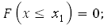
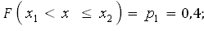
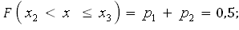
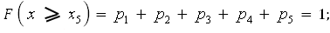
Построим график функции распределения:
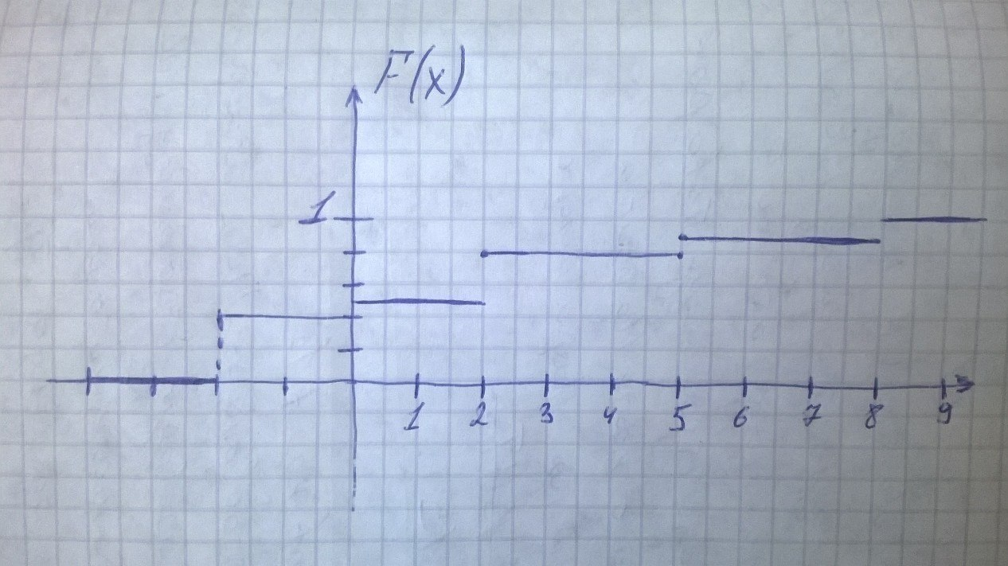
6.5
Случайная величина Х задана плотностью вероятности:
Определить константу С, математическое ожидание, дисперсию, функцию распределения величины Х, а также вероятность ее попадания в интервал$\left[α,β\right]$.
$$ϕ(x,c)={\text{сx}}^{4}; a=0; b=1; α=−2; β=2\text{.}$$
Решение
- Вычислим константу $c$исходя из условия нормировки:
$$\int_{−∞}^{∞}{f(x)}\text{dx}=\int_{0}^{1}{{\text{сx}}^{4}\text{dx}}=\int_{0}^{1}{{\text{сx}}^{4}}\text{dx}=c⋅\frac{x^{5}}{5}|_{0}^{1}=\frac{c}{5}=1$$
Отсюда константа $c$:
$$c=\frac{5}{1}=5 f(x)=\begin{aligned}\left\{0, x<0, x>1 | \right.\end{aligned}$$
- Определим математическое ожидание СВ Х:
$$M[X]=\int_{−∞}^{∞}{x⋅f(x)}\text{dx}=\int_{0}^{1}{5x^{5}}\text{dx}=\frac{5x^{6}}{6}|_{0}^{1}=\frac{5}{6}=0,\text{833};$$
Определим дисперсию СВ Х:
$$D[X]=\int_{−∞}^{∞}{x^{2}⋅f(x)}\text{dx}−M^{2}[X]=\int_{0}^{1}{5x^{6}}\text{dx}−{\left(\frac{5}{6}\right)}^{2}=\frac{5x^{7}}{7}|_{0}^{1}−\frac{\text{25}}{\text{36}}=\frac{5}{7}−\frac{\text{25}}{\text{36}}=\frac{\text{180}−\text{175}}{\text{252}}=\frac{5}{\text{252}}=0,\text{02}$$
- Определим функцию распределения величины Х:
$$F(x<1)=\int_{−∞}^{0}{f(t)\text{dt}=}\int_{−∞}^{0}{0\text{dt}=}0;$$
$$F(0≤x≤1)=\int_{−∞}^{0}{0\text{dt}+}\int_{0}^{x}{5t^{4}\text{dt}=}\frac{5t^{5}}{5}|_{0}^{x}=x^{5};$$
$$F(x>2)=\int_{−∞}^{2}{0\text{dt}+}\int_{1}^{2}{5t^{4}\text{dt}+\int_{2}^{∞}{0\text{dt}=}}\frac{5t^{5}}{5}|_{0}^{1}=1\text{.}$$
$$F(x)=\begin{aligned}\left\{0, x<0 | \right.\left\{x^{5}, 0≤x≤1 | \right.\end{aligned}$$
- Определим вероятность попадания величины Х в заданный интервал $\left[α,β\right]$:
$$P(−2≤x≤2)=F(2)−F(−2)=1−0=1\text{.}$$
Ответ: $c=5; M[X]=0,\text{833}; D[X]=0,\text{02}; P(−2≤x≤2)=1\text{.}$

7.9
Случайная величина Х распределена равномерно на интервале [a,b]. Построить график случайной величины Y=ϕ(X) и определить плотность вероятности g(y).
$$ϕ(X)=x^{5}, a=−2, b=2\text{.}$$
Решение
- Построим график случайной величины $Y=x^{5}$ для $x$ в интервале значений $[−2;2]$ и определим диапазон значений $Y$ (Рисунок 3): $Y∈\left[−\text{32};\text{32}\right]$.$Y=x^{5}$
- В зависимости от числа обратных функций выделим следующие интервалы для $Y$:
$(−∞;−\text{32}] k_{1}=0$обратных функций не существует
$$\left[−\text{32};0\right] k_{2}=1 ψ_{1}(y)= \sqrt[5]{y}$$
$$\left[0;\text{32}\right] k_{3}=1 ψ_{1}(y)= \sqrt[5]{y}$$

$\left[\text{32};+∞\right] k_{4}=0;$ обратных функций не существует
- Вычислим модули производных обратных функций:
$\left|ψ_{1}^{}(y)\right|= \left|\sqrt[5]{y^{}} \right|= \left|{\left(y^{\frac{1}{5}}\right)}^{} \right|=\frac{1}{5y^{\frac{4}{5}}}=\frac{1}{5\sqrt[5]{y^{4}}}$
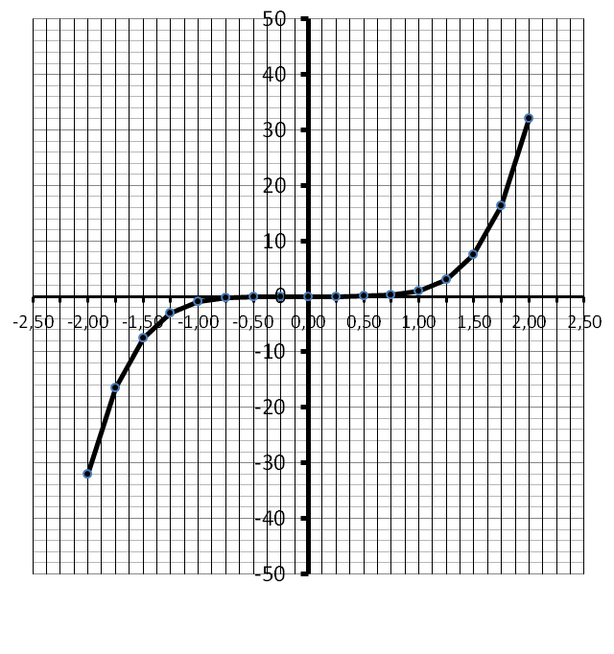
Y

X

Рисунок 3 – график функции $y=x^{5}$

$f(x)=\begin{aligned}\left\{\frac{1}{2−(−2)}, −2≤x≤2 | \right.\end{aligned}$Так как случайная величина Х распределена равномерно на интервале [-2;2] , то её плотность вероятности равна:

- Определим плотность вероятности величины $Y$:
$g(y)=\begin{aligned}\left\{0, y<−\text{32} | \right.\left\{f_{x}( \sqrt[5]{y} )⋅\frac{1}{5\sqrt[5]{y^{4}} }=\frac{1}{\text{20}\sqrt[5]{y^{4}}}, −\text{32}≤y≤0 | \right.\left\{f_{x}( \sqrt[5]{y} )⋅\frac{1}{5\sqrt[5]{y^{4}} }=\frac{1}{\text{20}\sqrt[5]{y^{4}}}, 0≤y≤\text{32} | \right.\end{aligned}$

8.1
Двухмерный случайный вектор (Х, У) равномерно распределен внутри выделенной жирными прямыми линиями на рисунок 4 области B. Двухмерная плотность вероятности f(x,y) одинакова для любой точки этой области B:
Вычислить коэффициент корреляции между величинами X и Y.
Таблица 3 – Исходные данные
Вариант | x1 | x2 | x3 | x4 | x5 | x6 | y1 | y2
8.1 | 0 | 0 | 1 | 1 | 1 | 1 | 1 | 2

Рисунок 5
Решение
- Построим область B согласно координатам из таблицы 5 и рисунку 6.
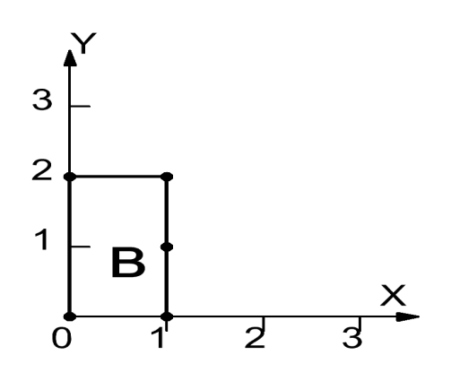
Рисунок 6
Проанализируем рисунок 6: область B на промежутке $x∈[0;1]$ ограничена сверху прямой $y=2$ , снизу $y=0$.

$f(x,y)=\begin{aligned}\left\{c, 0≤y≤2, 0≤x≤1 | \right.\left\{ | \right.\end{aligned}$ Следовательно, совместная плотность вероятности примет вид:

- Найдём константу $с$ из условия нормировки:
$$\int_{−∞}^{∞}{\int_{−∞}^{∞}{f(x,y)}\text{dxdy}}=\int_{0}^{2}{\int_{0}^{1}{\text{cdxdy}}}=c\int_{0}^{2}{\left(xalignl\begin{aligned} \\ | \\ \end{aligned}_{0}^{1}\right)\text{dy}=}c\int_{0}^{2}{\text{dy}=}\text{cy}\begin{aligned} \\ | \\ \end{aligned}_{0}^{2}=2c=1$$
$f(x,y)=\begin{aligned}\left\{\frac{1}{2}, 0≤y≤2, 0≤x≤1 | \right.\end{aligned}$Таким образом:

Проверим полученный результат геометрически. Объём тела, ограниченного поверхностью распределения В и плоскостью xOy равен 1, т.е:
$V=h⋅S_{B}=c⋅S_{B}=\frac{1}{2} ⋅2⋅1=1$
Следовательно, константа $с$ рассчитана верно.
- Вычислим математические ожидания:
$$M_{X}=\int_{−∞}^{∞}{\int_{−∞}^{∞}{\text{xf}(x,y)}\text{dxdy}}=\int_{0}^{2}{\int_{0}^{1}{\frac{\text{xdxdy}}{2}}}=\frac{1}{2}\int_{0}^{2}{\left(\frac{x^{2}}{2} | | \begin{aligned} \\ | \\ \end{aligned}_{0}^{1}\right)\text{dy}=}\frac{1}{4}\int_{0}^{2}{\text{dy}=}\frac{y}{4}\begin{aligned} \\ | \\ \end{aligned}_{0}^{2}=\frac{1}{2}$$
$$M_{Y}=\int_{−∞}^{∞}{\int_{−∞}^{∞}{\text{yf}(x,y)}\text{dxdy}}=\int_{0}^{2}{\int_{0}^{1}{\frac{\text{ydxdy}}{2}}}=\frac{1}{2}\int_{0}^{2}{\left(xalignl\begin{aligned} \\ | \\ \end{aligned}_{0}^{1}\right)\text{ydy}=}\frac{1}{2}\int_{0}^{2}{\text{ydy}=}\frac{y^{2}}{4}\begin{aligned} \\ | \\ \end{aligned}_{0}^{2}=1$$
- Вычислим дисперсии:
$D_{X}=\int_{−∞}^{∞}{\int_{−∞}^{∞}{x^{2}f(x,y)}\text{dxdy}}−M_{X}^{2}=\int_{0}^{2}{\int_{0}^{1}{\frac{x^{2}\text{dxdy}}{2}}}−\frac{1}{4}=\frac{1}{2}\int_{0}^{2}{\left(\frac{x^{3}}{3} | | \begin{aligned} \\ | \\ \end{aligned}_{0}^{1}\right)\text{dy}−\frac{1}{4}=}\frac{1}{6}\int_{0}^{2}{\text{dy}−\frac{1}{4}=}\frac{y}{6}\begin{aligned} \\ | \\ \end{aligned}_{0}^{2}−\frac{1}{4}=\frac{1}{\text{12}}$ $D_{Y}=\int_{−∞}^{∞}{\int_{−∞}^{∞}{y^{2}f(x,y)}\text{dxdy}}−M_{Y}^{2}=\int_{0}^{2}{\int_{0}^{1}{\frac{y^{2}\text{dxdy}}{2}}}−1=\frac{1}{2}\int_{0}^{2}{\left(xalignl\begin{aligned} \\ | \\ \end{aligned}_{0}^{1}\right)y^{2}\text{dy}−1=}\frac{1}{2}\int_{0}^{2}{y^{2}\text{dy}−1=}\frac{y^{3}}{6}\begin{aligned} \\ | \\ \end{aligned}_{0}^{2}−1=\frac{1}{3}$
Вычислим корреляционный момент:
$$K_{\text{XY}}=\int_{−∞}^{∞}{\int_{−∞}^{∞}{x⋅y⋅f(x,y)}\text{dxdy}−M_{X}⋅M_{Y}}=\int_{0}^{2}{\int_{0}^{1}{\frac{\text{xydxdy}}{2}−}}\frac{1}{2}=\frac{1}{2}\int_{0}^{2}{\left(\frac{x^{2}}{2} | | \begin{aligned} \\ | \\ \end{aligned}_{0}^{1}\right)\text{ydy}−\frac{1}{2}=}\frac{1}{4}\int_{0}^{2}{\text{ydy}−\frac{1}{2}=}$$
$=\frac{y^{2}}{8}\begin{aligned} \\ | \\ \end{aligned}_{0}^{2}−\frac{1}{2}=0$
- Вычислим коэффициент корреляции между величинами X и Y:
$$R_{\text{XY}}=\frac{K_{\text{XY}}}{\sqrt{D_{X}⋅D_{Y}}}=\frac{0}{\sqrt{\frac{1⋅1}{\text{12}⋅3}}}=0\text{.}$$
Ответ: $R_{\text{XY}}=0\text{.}$

9.24
Вычислить математическое ожидание и дисперсию величин U и V, а также определить их коэффициент корреляции RUV
U  a0  a1 X1  a2 X 2
V.  b0  b1 X 2  b2 X 3
Исходные данные: | a 0 | a 1 | a 2 | b 0 | b 1 | b 2 | m 1
Исходные данные: | -5 | -6 | -4 | 6 | 8 | 7 | -9

m 2 | m 3 | D 1 | D 2 | D 3 | K 12 | K 23 | K 13
-8 | -4 | 9 | 16 | 25 | 6 | 10 | 0

Математические ожидания U и V определяем по формуле:
Дисперсии Du b Dv определяются по формуле:
Математическое ожидание произведения величин U и V:
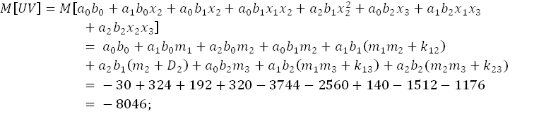
M[UV]=M[A₀ B₀+A₁B₀X₂+A₀B₁X₂+A₀B₁X₁X₂+A₂B₁X₂²+A₀B₂X₃+A₁B₂X₁X₃+A₂B₂X₂X₃]= A₀B₀+A₁B₀M₁+A₂B₀M₂+A₀B₁M₂+A₁B₁(M₁M₂+K₁₂)+A₂B₁(M₂+D₂)+A₀B₂M₃+A₁B₂(M₁M₃+K₁₃)+A₂B₂(M₂M₃+K₂₃) = - 30+324+192+320-3744-2560+140-1512-1176 = - 8046;
Корреляционный момент находим по формуле:
Kuv= M[UV]-mm = -1080;
Коэффициент корреляции определяем по формуле:
